# Actividades 01, 02, 03 y 04: Distancias y Rapidez

## Presentación

Usaremos el sonar (sensor ultrasónico de posición) del Labdisc Gencsi para explorar nuestro entorno, revisar las unidades de medida de distancia, conseguir una mejor estimación intuitiva de las dimensiones de escala humana y comenzar a relacionar distancias y tiempos dando sentido al concepto de rapidez y preparando el terreno para abordar el concepto de velocidad en grados más avanzados.

## Materiales necesarios

* Labdisc Gensci
* Centímetro de costurera, regla de carpintero o cinta métrica
* Computadora, Tablet o celular cargado con el software Globilab

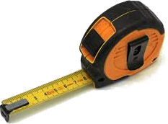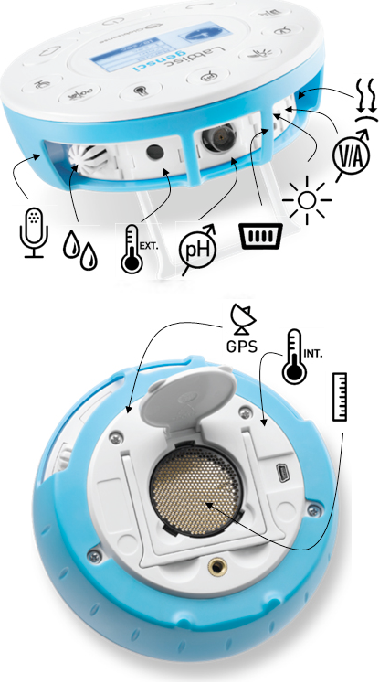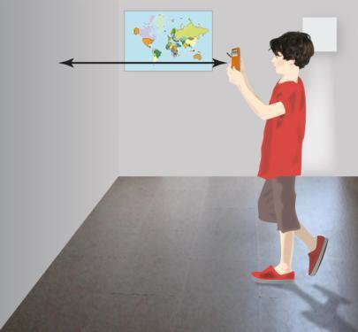

## Actividad 01: Las distancias y sus unidades

* 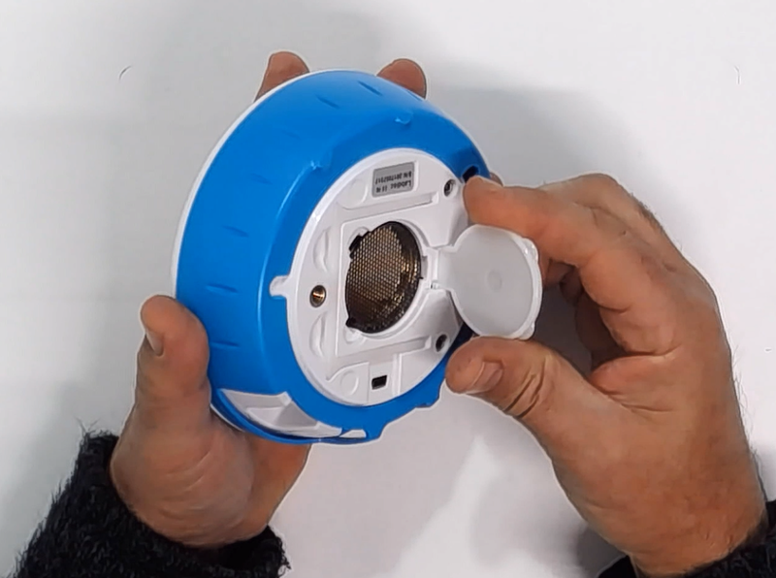Con delicadeza, destapá el sonar que está escondido en la parte de abajo del Labdisc.
* Encendé tu Labdisc .
* Apretá el botón que tiene dibujada una regla: se mostrará primero la presión atmosférica, que no nos interesa en este momento .
* Apretá el mismo botón otra vez: ahora la pantalla del Labdisc te mostrará la distancia del objeto más cercano al que esté apuntado el sonar.
* Podrás ver este uso del Labdisc en <http://labdisc.com.ar/videos/0500>
* Apuntá a una pared que esté justo al frente del Labdisc y anotá la distancia que muestra la pantalla.
* Hacé una marca en el piso con una tiza a la altura a la que está el Labdisc.
* Medí la distancia entre la marca y la pared con un centímetro de costurera, regla de carpintero o cinta métrica.
  + ¿Coinciden las mediciones? ¿Exactamente?
  + ¿La cinta y el Labdisc están usando las mismas unidades? ¿Se te ocurre alguna manera de convertir las unas en las otras?
  + ¿A partir de qué punto del equipo te parece que el Labdisc mide las distancias?
  + Teniendo un Labdisc en la mano: ¿te hará falta seguir midiendo también con reglas o cintas qué tan separado estás de la pared?
* Ahora hacé otras dos marcas en el piso: una más cerca y otra más lejos. Medí qué tan lejos estás de la pared en cada caso y anotalo en tu cuaderno.
  + ¿Te animás a pasar la medida a centímetros?

## Actividad 02: Una intuición de las medidas a escala humana

* Ahora el desafío es pararse exactamente a 1 metro de la pared, pero sin usar la cinta métrica ni el Labdisc. Ponete en el lugar que creas correcto, hacé una marca y medí a cuánto estás.
  + ¿Cómo te fue?
* Usando el Labdisc, corregí tu posición hasta alcanzar exactamente el metro.
* El nuevo desafío es pararse exactamente a 2 metros (sin ayuda ¡claro!).
  + ¿A ver cómo te va esta vez? ¿Fue más fácil? ¿Quedaste más cerca de la posición deseada?
* Con cuidado, mirando la pantalla del Labdisc, retírate caminando hacia atrás (¡con cuidado de no tropezarte!) hasta quedar a 4 metros de la pared.
* Hacé un paso de gigante acercándote a la pared y volvé a medir.
  + ¿Te animás a calcular cuánto avanzaste con ese paso?
* Hacé otros 4 pasos de gigante anotando las medidas y haciendo el cálculo cada vez.
  + ¿cuánto miden tus pasos de gigante?
  + ¿son parecidos entre ellos? ¿son muy parecidos? ¿son exactamente iguales?
  + ¡Ya tenés una medida a tu medida!
  + ¿Son parecidos tus pasos a los de otros compañeros?
* Volvé a los 4 metros y avanzá haciendo las pisaditas, como cuando se eligen equipos para jugar al fútbol, anotando y haciendo los cálculos cada vez.
  + ¿cuánto miden tus pisaditas?
  + ¿son más o menos parejas que tus pasos de gigante?
  + ¡Ya tenés otra medida a tu medida!
  + ¿qué usarías para medir rápidamente? ¿qué usarías para medir con más exactitud?
* Ahora que ya tenés tu sistema propio de medidas, guardá la cinta métrica, apagá tu Labisc y hacé marcas en el piso a 1, 2, 3 y 4 metros de la pared.
* Encendé tu Labdisc y revisá cómo te fue.

## Actividad 03: Algunos usos y trucos de la medición de distancias

* Ahora que sos un experto medidor con el Labdisc:
  + ¿Podrías averiguar qué distancia hay entre paredes opuestas de tu aula?
  + ¿Podrías indicar cuáles son las dimensiones (profundidad, ancho y alto) de tu aula?
  + Y si tuvieras que elegir un lugar del aula y quedarte ahí sin poder desplazarte, ni para delante ni para atrás, ni a izquierda ni a derecha, ni arriba ni abajo: ¿se te ocurre alguna manera en que podrías medir igualmente las dimensiones de tu aula con el Labdisc?
  + ¿Te animás a medir tu altura con el Labidsc?
  + ¿Se te ocurre cómo medir cuánto hay desde tu cabeza hasta el techo?
  + ¿Se te ocurre cómo medir qué tan alto podés saltar?
* En los 2 últimos casos, verás que no siempre es tan fácil ver lo que indica la pantalla del Labdisc, ya sea porque la posición es incómoda o porque las cosas cambian muy rápidamente. Aquí se nota lo bueno que es tener una computadora a mano.
* Conectá el Labdisc a tu computadora, si es por Bluetooth: mejor, para no enredarte con los cables.
* Usá el menú de configuración  para pedirle que mida sólo distancia, 10 veces por segundo, y que se detenga sólo al llegar a las 100 medidas
* Usá el botón de selección de vistas para que te muestre “Tabla y Gráfica” 
* Usá el botón “Enter” del Labidsc para comenzar a medir. Verás que en la pantalla se empieza a escribir, una fila después de otra, una lista con los valores de distancia que va midiendo el Labdisc en cada momento (tendrás 10 segundos para ejecutar tu medición y el sistema se detendrá solo). A esta lista la llamamos tabla, y es igual a la que podrías hacer en tu cuaderno (si pudieras escribir rápido como un rayo y no te cansara escribir 100 renglones).
* Al lado de la lista de mediciones vas a ver un dibujo que también representa la distancia que mide el Labdisc, pero a éste y su significado los revisaremos en otra oportunidad.
* Podrás ver un video con estos pasos de configuración en <http://labdisc.com.ar/videos/0501>
* Con estas nuevas herramientas a mano, revisá atentamente la tabla y fíjate si podés contestar las preguntas sobre tu altura y qué tan alto pudiste saltar.
* Si te dejan salir al patio, medí la distancia a una pared cercana y comenzá a alejarte de ella. En un momento verás que el Labdisc ya no es capaz de medir qué distancia los separa. Como todos los instrumentos, tiene sus limitaciones (las cintas y reglas se acaban, los caminadores de pasos de gigante se cansan, etc). Averiguá de qué manera se pueden medir distancias mayores.
* También fijate que, aunque matemáticamente se puede expresar cualquier distancia en la unidad que quieras, hay algunas que son más cómodas para hablar de distancias cortas (p. ej. metros), otras para las muy cortas (centímetros o milímetros), otras para las que son tan chiquititas que solo pueden verse con un microscopio (micrómetros, Angstroms) y otras para las más largas (kilómetros, pero también cuadras, millas, leguas, años luz, unidades astronómicas, parsecs, y un largo etc.). Como verás, unidades son las que sobran… pero siempre te convendrá elegir las que te permitan a vos y a quién te lea o escuche hacerse fácilmente una idea real de lo que estás hablando.

## Actividad 04: Distancia, Tiempo y Rapidez

No podemos movernos instantáneamente de un lugar a otro. Para recorrer las distancias necesitamos ciertos tiempos. Para una misma distancia, si tardamos menos tiempo decimos que vamos más rápido, y si tardamos más, decimos que vamos más lento. Si recorrer un camino nos toma el doble de tiempo, pero a su vez el camino es el doble de largo, es evidente que no estamos yendo ni más rápido ni más lento. A la relación que existe entre la distancia recorrida y el tiempo que nos lleva hacerlo lo llamamos rapidez. En lenguaje coloquial también se llama a esto velocidad, pero usando el lenguaje de la ciencia la velocidad precisa que indiquemos, además de la rapidez, la dirección en que nos desplazamos.

Cuando decimos que el auto va a 50 kilómetros por hora, estamos queriendo decir que, si el auto siguiera moviéndose de la misma manera durante una hora habría recorrido 50 kilómetros, en media hora 25 kilómetros, en 2 horas 100 kilómetros, etc. La relación que se establece entre rapidez, distancia recorrida y tiempo es: *Distancia = Rapidez x Tiempo*

Para distancias y -sobre todo- tiempos más cortos usamos como medidas de distancia, rapidez y tiempo: metros, metros por segundo y segundos respectivamente.

* Conectá el Labdisc a tu computadora
* Usá el menú de configuración  para pedirle que mida con GPS, 1 vez por segundo, y que se detenga sólo al llegar a las 100 medidas
* Desconectá el Labdisc (no precisás apagarlo)
* Salí al patio y llegá hasta una de sus esquinas.
* Usá el botón “Enter”  del Labidsc para comenzar a medir (el Labdisc guardará en su memoria las mediciones que tome).
* Caminá normalmente hasta la otra esquina del patio.
* Frená las mediciones apretando la tecla “Enter”  e inmediatamente después la “Scroll” Si no lo hacés no hay problema, el Labdisc se detendrá solo a los 100 segundos (un poco más de un minuto y medio).
* Volvé al aula, reconectá tu Labdisc a la computadora y descargá el último conjunto de mediciones que encuentres grabado.
* Si la computadora está conectada a Internet, inmediatamente aparecerá un mapa con una vista aérea del patio de tu escuela y tu recorrido marcado con puntos de colores
* Siguiendo las instrucciones del video de apoyo <http://labdisc.com.ar/videos/0502>, encontrá la velocidad aproximada con la que hiciste el recorrido.
  + ¿A cuántos km/h caminaste?
  + ¿Qué tan lejos te habrías ido si hubieras podido seguir caminando así en línea recta por una hora? ¿y por dos?
* Repetí el proceso trotando.
* Por último: repetilo corriendo.
  + ¿A cuántos km/h trotaste?
  + ¿A cuántos km/h corriste?
  + Ya que es muy difícil que uno pueda correr una hora entera a la velocidad que cruzaste el patio ¿cuál es el sentido tiene hablar de kilómetros por hora en esta situación?
  + Y si de verdad pudieras correr 4 horas seguidas igual: ¿cuántos kilómetros recorrerías? ¿hasta qué otra ciudad podrías llegar?
  + Y si no pudieras correr, pero sí trotar 4 horas seguidas igual: ¿cuántos kilómetros recorrerías?
  + Y si tampoco pudieras correr, pero sí caminar las 4 horas al mismo paso: ¿cuántos kilómetros recorrerías? ¿Te alcanzaría para cruzar la ciudad de punta a punta?
* Podrás ver cómo nos fue a nosotros en <http://www.labdisc.com.ar/videos/0503>